

**COORDENADORIA DE ENGENHARIA DA COMPUTAÇÃO**

**JULIO CESAR DA SILVA ESTEVES**

**MARCELO THOMAZ DE AQUINO JUNIOR**

**ANÁLISE E RECONHECIMENTO POR VÍDEO PARA CONTROLE DE PRESENÇAS UTILIZANDO DEEP LEARNING**

**Sorocaba/SP**

**2018**

JULIO CESAR DA SILVA ESTEVES

MARCELO THOMAZ DE AQUINO JUNIOR

**ANÁLISE E RECONHECIMENTO POR VÍDEO PARA CONTROLE DE PRESENÇAS UTILIZANDO DEEP LEARNING**

Trabalho de Conclusão de Curso apresentado à Faculdade de Engenharia de Sorocaba como exigência parcial para a obtenção do Diploma de Graduação em Engenharia da Computação.

Orirentador: Prof. Me. André Breda Carneiro

Sorocaba/SP

2018

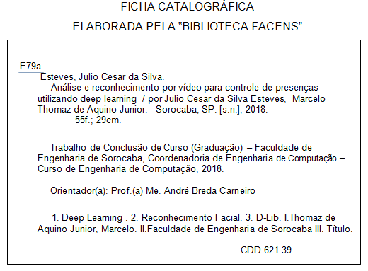

**ANÁLISE E RECONHECIMENTO POR VÍDEO PARA CONTROLE DE PRESENÇAS UTILIZANDO DEEP LEARNING**

Trabalho de Conclusão de Curso apresentado à Faculdade de Engenharia de Sorocaba como exigência parcial para a obtenção do Diploma de Graduação em Engenharia da Computação.

Comissão examinadora:

Prof.

Prof.

Prof.

Coordenador(a):

Ass. ________________________________

Prof. Dra. Andréa Lucia Braga Vieira Rodrigues

Sorocaba/SP

2018

Dedico este trabalho primeiramente à Deus em que sempre me deu conhecimento e apoio, seguido de meus pais em que sempre colaboraram e acreditaram no meu potencial, e também dedico ao meu colega Marcelo Thomaz, pelo comprometimento e auxílio durante essa jornada de TCC.

Dedicatória Marcelo Thomaz.

**AGRADECIMENTOS**

Primeiramente agradeço a Deus por me dar essa oportunidade e capacidade de executar as tarefas durante o curso tais como, provas, trabalhos, apresentações, etc.

Aos meus pais por sempre me motivar e acompanhar meus desempenhos, incentivando à conquistar os meus objetivos, e que batalharam arduamente para me dar um ensino de qualidade e à minha irmã que sempre está ao meu lado contribuindo para o meu aprendizado.

A minha dupla e os meus amigos que sempre me auxiliaram nos projetos e atividades realizadas e mantendo o foco para que os objetivos fossem alcançados.

Aos professores Tiago Pasqualini, Andre Breda Carneiro e Glauco Todesco, como os três principais colaboradores do projeto sendo diretamente ou indiretamente a contribuição mútua.

**AGRADECIMENTOS**

“Não é o mais forte que sobrevive, nem o mais inteligente. Quem sobrevive é o mais disposto à mudança.”

Charles Darwin

Frase 2

Autor 2

RESUMO

ESTEVES, J. C. da S.; THOMAZ DE AQUINO JUNIOR, M. **Analise e Reconhecimento por Video para Controle de Presenças utilizando Deep Learning**. Sorocaba, 2018, 55f. Trabalho de Conclusão de Curso(Graduação) – Curso de Engenharia da Computação, Faculdade de Engenharia de Sorocaba. Sorocaba, 2018.

Controle de presenças manual é um processo muito utilizado nos dias de hoje que pode ser otimizado por meio de soluções com reconhecimento de faces e, consequentemente aumentar a produtividade das aulas. O presente trabalho poderá ser aplicado a todos os cursos e disciplinas, pois tem como foco a melhoria de um processo que hoje normalmente é feito de forma não automatizada. Logo, pode-se concluir que o projeto não só contribuirá na gestão do tempo em sala de aula, como também aperfeiçoará um processo que hoje é suscetível a falhas através da aplicação de tecnologias de reconhecimento facial. Para esse projeto, será utilizado redes neurais residuais, sendo assim, pode-se obter uma precisão maior na hora das detecções conforme seu treinamento e com isso, uma boa acertividade no momento de identificar se uma determinada pessoa está presente no local.

Palavras chaves: Aprendizado Profundo, Reconhecimento Facial, D-Lib.ABSTRACT

ESTEVES, J. C. da S.; THOMAZ DE AQUINO JUNIOR, M. **Analise e Reconhecimento por Video para Controle de Presenças utilizando Deep Learning.** Sorocaba, 2018, 55p. Completion of course work (undergraduate) – Course of Computer Engineering, Faculty of Engineering of Sorocaba. Sorocaba, 2018.

Presence control manual is a very used process actually that can be optimized through solutions with face recognition and consequently increase the productivity of classes. This work can be applied to all courses and disciplines because it focuses on the improvement of a process that today is usually done in a non-automated way. Therefore, it can be concluded that the project will not only contribute to the management of time in the classroom, but will also improve a process that today is susceptible to failures through the application of facial recognition technologies. For this project, residual neural networks will be used, thus, one can obtain a greater accuracy at the time of the detections according to their training and with that, a good response in the moment of identifying if a certain person is present.

Key words: Deep Learning, Face Recognition, D-Lib.

SUMÁRIO

1 INTRODUÇÃO 14

2 RECONHECIMENTO FACIAL 15

2.1 Conceitos Básicos 15

2.2.1 O Que é Reconhecimento Facial 16

2.1.2 Utilização 17

2.2 Análise e Reconhecimento De Faces 18

3 PROCESSAMENTO DE IMAGENS 26

3.1 O Que é Processamento De Imagens 26

3.2 Análise e Captura de Imagem 27

3.3 Técnicas de Processamento de Imagens 29

3.4 Opencv 30

4 REDES NEURAIS 33

5 DESENVOLVIMENTO 34

5.4 Resultados 34

6 CONCLUSÃO 38

REFERENCIAS 39

LISTA DE FIGURAS

Figura 2.1 - Marcação de características da face humana 15

Figura 2.2 - Exemplo de problemas que podem afetar o reconhecimento facial 18

Figura 2.3 - Exemplo de imagens com desfoque e ruidos 19

Figura 2.4 - Exemplo de rosto com barba e bigode 19

Figura 2.5 - Quatro configurações possíveis de um feature 20

Figura 2.6 - Representação Cascata de Classificadores 20

Figura 2.7 - Representação da operação LBP 21

Figura 2.8 - Operador LBP estendido 23

Figura 4.2 - Ethernet Shield ENC28J60 24

Figura 4.3 - Esquema de uma Matriz de Led 25

Figura 4.4 - Interruptor de pressão (*push-button*) 25

Figura 4.5 - Esquema elétrico de um *push-to-make* 26

Figura 4.7 - Disposição de um Arduino Uno R3 28

Figura 4.8 - Disposição Enumerada Protótipo 30

Figura 4.9 - Entradas de Alimentação do Protótipo 31

Figura 4.10 - Conector de Rede do Protótipo 31

Figura 4.11 - *Display* protótipo exibindo a letra "N" 32

Figura 4.12 - Modelos de Teclado (*Esys 40* x Protótipo) 32

Figura 5.1 - Diagrama de Classes 37

Figura 5.2 - Tela de *Login* 37

Figura 5.3 - Tela de Registro 38

Figura 5.4 - Painel Inicial 39

Figura 5.5 - Tela de Controle de Contatos 40

Figura 5.6 - Tela de *Chat* 40

Figura 5.7 - Tela de *Chat* Espera 41

Figura 5.8 - Programação Básica Arduino 43

Figura 5.9 - Modelo de Funcionamento Linguagem C 45

Figura 5.10 - Declaração para resistor interno Arduino 46

Figura 5.11 - Protocolo TCP/IP 47

**LISTA DE ABREVIATURAS E SIGLAS**

*BSD Berkeley Software Distribution*

*CNN Convolutional Neural Network*

LBP *Local Binary Patterns*

*OpenCV Open Source Computer Vision Library*

# INTRODUÇÃO

# RECONHECIMENTO FACIAL

Como dito por Osvaldo de Almeida (2006), a partir da face humana, é possível extrair características como as posições dos olhos, nariz e boca, que permitem localizá-la e, além disso, possibilitam identificar uma pessoa. A fase de reconhecimento facial num sistema é extremamente importante pelo fato de toda a base de treinamento ser aplicada utilizando as posições e faces de uma pessoa de forma que seja feita uma comparação em uma base de dados.

Uma das principais características de um reconhecimento facial são os traços de uma pessoa, sendo eles chamados de pontos nodais, de forma que cada parte do rosto sejam identificados e aplicados em diversos tipos de processamentos e, consequentemente, são escolhidos de acordo com a necessidade e aplicação no sistema.

### 2.1 Conceitos Básicos

Diversos fatores são analisados para que seja feito um bom reconhecimento facial, e entre elas estão as seguintes características:

1. Pose: As imagens analisadas para serem reconhecidas, podem sofrer variações devido à pose do individuo, tais como: Perfil, cabeça erguida e cabeça abaixada, podem ocorrer alterações no reconhecimento e os pontos focais irreconhecíveis como sobrancelhas, olhos, boca, etc.
2. Expressão Facial: Alguns fatores que atrapalham em um reconhecimento como choro, risos, caretas, influenciam na face.
3. Ambiente: A forma em que a imagem é apresentada pode dificultar um reconhecimento devido à ruídos ou até mesmo escassez/excesso de luminosidade.
4. Rotação de Imagem: Imagens para ser identificadas, podem aparentar rotações horizontal e/ou vertical, fazendo com que a face fique distorcida dificultando o reconhecimento.

### O Que é Reconhecimento Facial

O reconhecimento facial automatizado é um conceito relativamente novo, desenvolvido pela primeira vez na década de 1960. Esta tecnologia chamou muito a atenção do público, quando em 2001, durante o SuperBowl da NFL (Liga Nacional de Futebol Americano), foram capturadas imagens de vigilância e comparadas com uma base de dados de foto-arquivos digitais (NUNES, 2015).

O conceito de identificação ou reconhecimento facial foi introduzido nos anos 1960. “Durante os anos 1964 e 1965 Woodrow Wilson Bledsoe, Helen Chan Wolf e Charles Bisson trabalharam no reconhecimento facial humano fazendo uso do computador e desenvolveram o primeiro sistema semiautomático de reconhecimento”. (GALVIS TRASLAVIÑA, 2015).

Um sistema de reconhecimento facial utiliza atributos exclusivos dos seres humanos. Esses sistemas procuram identificar características faciais únicas de cada pessoa, que possam ser medidos e utilizados como referências para o reconhecimento de quem a porta. Como por exemplo, a distância entre os olhos, sobrancelhas, etc. (PRAZERES, 2010).

O reconhecimento de face é uma particularização do reconhecimento de padrões, onde tem o objetivo de classificar informações baseados em conhecimento a priori ou em informações estatísticas dos padrões (MENEZES, 2009). Com base nisso, pode-se destacar o processo de reconhecimento tomando-se como base a imagem inicial contendo o rosto, sendo filtrada por um padrão definido, para que na saída apresente o reconhecimento, identificação e/ou categorização.

Esses dados são considerados como um conjunto de traços ou pode-se chamar de pontos nodais, onde vários locais no rosto são divididos para possíveis reconhecimentos e verificações. Além disso, a análise de cada ponto pode ser utilizada separadamente como, por exemplo: Utilizar apenas a parte dos olhos para verificar se uma pessoa está com eles fechados (dormindo, sonolento), utilizar a parte da boca e bochechas na análise de sentimentos caso está sorrindo, ou até mesmo as sobrancelhas caso a pessoa estiver brava.

Abaixo na figura 2.1, é possível ver um exemplo dos pontos nodais e locais reconhecidos num rosto, que será seguido como base durante o projeto.

Figura 2.1 – Marcação de características da face humana

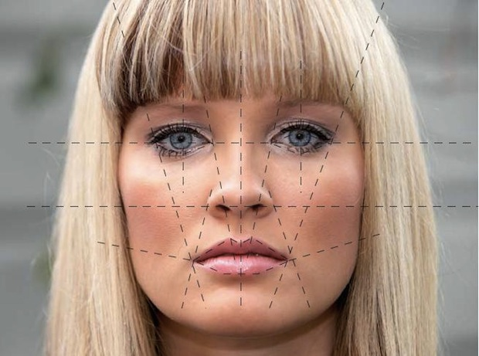

Fonte: TechTudo¹

### 2.1.2 Utilização

Os sistemas de reconhecimento facial têm por sua finalidade determinar a identidade da pessoa que está em um banco de dados prévio utilizando seus pontos nodais, viabilizando e melhorando processos em que é necessário ser feitos manualmente e, consequentemente, demanda mais tempo e esperas.

A utilização dessa tecnologia pode-se aplicar em uma gama de aplicações, entre elas estão: Controles de acesso, terminais de ônibus e aeroportos, bancos, universidades, entre outras. Considerando esses fatores, a melhoria principalmente em universidades se torna algo relevante devido ao grande fluxo de estudantes, professores e funcionários.

_____________________

¹ Disponível em: http://www.techtudo.com.br/artigos/noticia/2012/04/como-funciona-o-reconhecimento-facial.html. Acesso em: 22 abr. 2017.

Para desenvolver uma aplicação de reconhecimento facial à partir da utilização de faces, é necessário uma série de treinamentos e métodos computacionais para que seja feito tal identificação. Atualmente vários tipos de algoritmos são estudados e criados para a melhoria tanto de desempenho, quanto ao grande número de dados e para isso várias técnicas são adotadas. Como dito por Osvaldo de Almeida (2006), as técnicas utilizadas são elas:

1. **Métodos baseados no conhecimento:** Baseados no conhecimento humano para definir quais são as características que constituem a face. Normalmente essa técnica é utilizada para localização.
2. **Abordagem de características invariantes:** Capacidade de encontrar e utilizar características em que não dependem do meio externo tais como, iluminação, variação de posição, entre outras. Semelhante a primeira técnica, também é utilizada para localização.
3. **Métodos de casamento de padrões (Template Matching):** É um tipo de método que dentro de uma base de padrões existentes, é feito a comparação entre as duas imagens e o processo de validação é feito. Utilizados em localização e reconhecimento.
4. **Métodos baseados na aparência:** Diferente do casamento de padrões e outros modelos, esse método é feito de forma em que o modelo é treinado à partir de um treinamento. Dessa maneira, o algoritmo aprende a identificar a face, nesse caso é o mais utilizado para reconhecimento.

### 2.2 Análise e Reconhecimento De Faces

Um dos grandes problemas ocorridos durante o processo de análise e reconhecimento facial é o fato de uma imagem/vídeo apresentar ruidos, mudança de posições, problemas de iluminação, modificações do rosto (tatuagens, barba, óculos, bonés, etc.). Esses aspectos afetam a validação e comparação no modelo treinado e com isso pode-se gerar valores de saída incorretos.

Como dito por Fernanda Nunes (2015), atualmente temos algoritmos dependentes de cenários e a classificação dos algoritmos de detecção de rostos pode ser: Métodos baseados em características faciais e métodos baseados na imagem.

As imagens abaixo mostram alguns fatores ocorridos que podem causar problemas no reconhecimento facial e possivelmente as análises podem ser comprometidas devido a serie de fatores encontrados durante o processo. A figura 2.2 exemplifica um problema no reconhecimento devido à tinto no rosto da torcedora.

Figura 2.2 – Problemas que podem afetar o reconhecimento facial

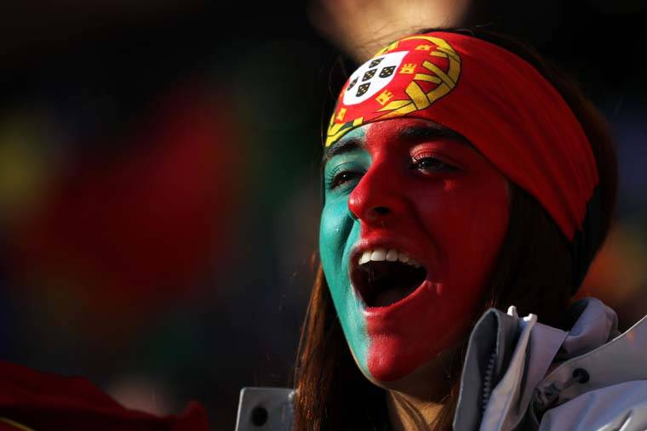

Fonte: Veja, 2010²

Outro exemplo que se pode apresentar são ruídos que ocorrem na imagem, e possivelmente em um vídeo afetaria a análise e identificação dos dados treinados. A figura 2.3 apresenta uma imagem com ruídos.

Figura 2.3 – Exemplo de imagens com desfoque e ruídos

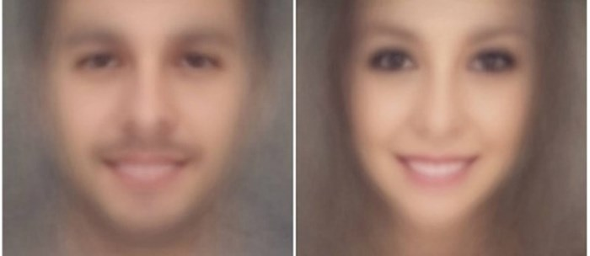

Fonte: Tecmundo, 2014³

____________________

² Disponível em: <https://veja.abril.com.br/galeria-fotos/torcida-feminina/>. Acesso em: 22 abr. 2017.

³ Disponível em: https://www.tecmundo.com.br/apps/64807-paquera-rosto-ideal-brasileiros-aplicativo-resposta.htm. Acesso em: 22 abr. 2018.

2.2.1 Características

A face humana possui inúmeras características que são utilizadas, de maneira intuitiva, para reconhecer as pessoas, como os olhos, sobrancelhas, boca, nariz e cabelo. Para descrever uma pessoa, é necessário analisar o posicionamento, forma e tamanho dessas características, além da distância que separa cada uma delas. A partir dessas informações é possível caracterizar uma pessoa (ALMEIDA, 2010).

Com essas informações, é possível aplicar em uma série de algoritmos e frameworks de processamento de imagens fazendo com que os dados recebidos na entrada sejam comparados com a base de treinamento e verificar se o reconhecimento foi feito de forma correta. Sendo assim, ao escolher um método que possibilita o reconhecimento e identificação da face, devem-se entender alguns pontos, como por exemplo: Modificações no rosto (barba, bigode, etc.), expressão facial (choro, risos, etc.) e até mesmo as condições do ambiente.

A figura 2.4 apresenta um rosto modificado utilizando barbas que afetariam para um bom reconhecimento facial.

Figura 2.4 – Exemplo de rosto com barba e bigode

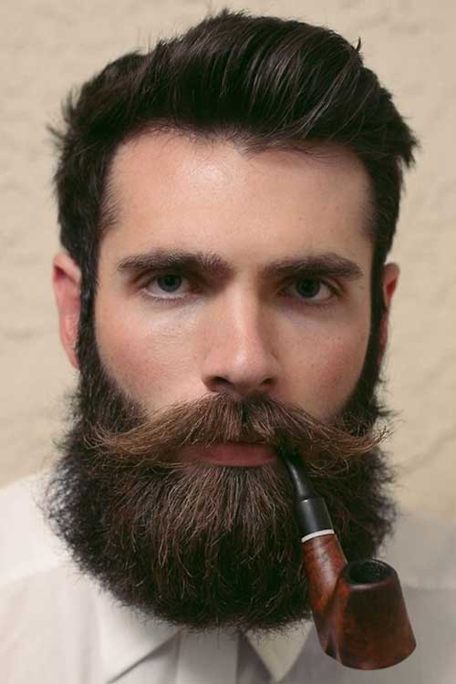

Fonte: Barbearia, 20174

_____________________

4 Disponível em: https://barbearia.org/barba-old-dutch/. Acesso em: 22 abr. 2018.

Algumas características podem ser impedidas de reconhecer, e os pontos nodais rosto podem ser prejudicados pelo barba ocultar alguns pontos, porém com algumas ferramentas de processamento de imagens, é possível simular o rosto sem esses itens e possivelmente uma melhora no reconhecimento será apresentada.

2.2.2 Reconhecimento e Identificação

Reconhecimento facial é uma tarefa simples para os humanos que até mesmo um bebê com poucos dias de vida já conseguem distinguir entre rostos de conhecidos e de desconhecidos. Enquanto isso, para os computadores este é um processo bem mais complexo e ainda não existe um sistema que se compare a eficiência do cérebro humano (NASCIMENTO, 2015).

Um dos grandes problemas na identificação de rostos é a detecção dos mesmos por meio de imagens. Para que o algoritmo funcione perfeitamente se deve fazer uma detecção precisa da imagem (NUNES, 2015).

Atualmente é possível utilizar vários algoritmos para que seja possível reconhecer e/ou identificar faces, e os métodos utilizados pode-se aplicar em diversos fatores, entre eles o treinamento de redes com dados salvos e pré-treinados ou então buscar características simples como olhos, sobrancelhas, labíos, etc.

Para fazer isso, é necessário delimitar algumas áreas desejadas para aplicar o procedimento de identificação e as dificuldades citadas nos itens anteriores dificultam os reconhecimentos devido a esses fatores. Porém, hoje em dia temos diversos algoritmos utilizados para detecção de faces, como por exemplo:

1. Algoritmo de Viola-Jones
2. Algoritmo Padrão Binário Local (Local Binary Patterns)
3. Eigenfaces

2.2.3 Algoritmos de Reconhecimento

Hoje em dia, é possível dizer que houve um progresso muito grande na área de detecção e reconhecimento facial pelo fato do avanço da tecnologia para otimização de processos manuais.

*Paul Viola* e *Michael Jones* propuseram em 2001 uma abordagem para detecção de objetos em imagens que se baseia em três conceitos: integral de imagem, treinamento de classificadores utilizando boosting e o uso de classificadores em cascata. Embora o algoritmo possa ser treinado para reconhecer qualquer objeto, a motivação principal da abordagem de *Viola* e *Jones* foi o reconhecimento facial. O ponto forte desse algoritmo é a rapidez com que é executado (BRAGA, 2013).

Os cálculos utilizando integral de imagem onde é possível determinar os padrões através de soma de áreas, que é aplicado a soma dos valores dos pixels de uma sub-região. Além disso, de acordo com Tulio Santos (2011), As unidades básicas do método Viola-Jones são os denominados features retangulares, essas features retangulares tem quatro tipos de configurações possíveis como demonstrado na figura 2.5:

Figura 2.5 – Quatro configurações possíveis de um feature

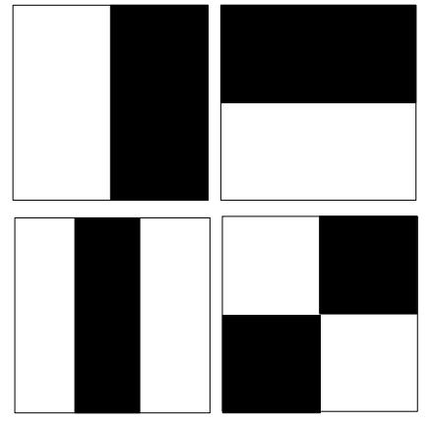

Fonte: Adaptado pelo autor, 2018

A equação abaixo determina como é calculada a integral dada uma coordenada:

$ii\left(x,y\right)=\sum_{\begin{aligned}x^{'}≤x \\ y^{'}≤y\end{aligned}}{i(x^{'}, y^{'})}$ (1)

onde $ii\left(x,y\right)$ é a integral da imagem, $\left(x,y\right)$ são as coordenadas dos pixels, $i\left(x,y\right)$ é a imagem original, e $i\left(x',y'\right)$ é o valor do pixel da imagem na coluna $x'$ e $y'$. Após isso, é possível fazer o somatório dos pixels que ocupam uma determinada área desejada e assim é possível determinar os classificadores que são definidos pela função abaixo:

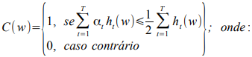

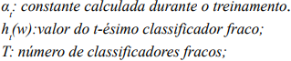

Por fim, uma cascata de classificadores é utilizada, em que é passado uma entrada e ele classifica se é uma face ou não, e segue como uma cascata até encontrar realmente uma face. Caso uma entrada não for classificada como face, o algoritmo descarta a entrada e para, caso contrário, é passada para o próximo passo e todas as camadas devem ser percorridas para que o algoritmo seja finalizado, como mostra na figura 2.6:

Figura 2.6 – Representação Cascata de Classificadores

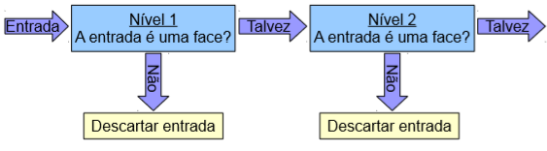

Fonte: Tulio Santos, 2011.

Além do algoritmo de Viola Jones, é possível utilizar o algoritmo *Local Binary Patterns (LBP)*, que toma como base o algoritmo Adaboost para treinar os classificadores.

A utilização do LBP em uma imagem permite resumir a estrutura espacial de uma pequena parcela da imagem (8 pixels) em um único número (código LBP). Tal código é definido a partir de uma vizinhança de 3x3 pixels, comparando-se com os pixels externos com o pixel central (NASCIMENTO, 2013). A representação do LBP está na figura 2.7.

Figura 2.7 – Representação da operação LBP

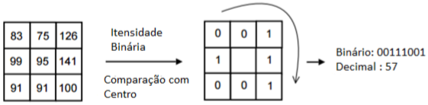

Fonte: [1]

Na figura 2.7 é apresentada a forma de obtenção do código LBP, onde é feito uma subtração do centro com os outros itens da matriz. Caso o valor subtraído for menor que zero, é atribuído o valor zero e caso contrário o valor um é adicionado na matriz. O preenchimento do centro não ocorre, pois é a base do sistema.

Após isso, o operador LBP foi estendido para utilizar círculos de diferentes raios para definir o código LBP, conforme apresentado na figura 2.8. Os pontos que não estão no centro dos pixels são definidos por interpolação [2].

Figura 2.8 – Operador LBP estendido.

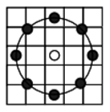

Fonte: [1]

Dessa forma, uma face é considerada a combinação de micro padrões que utilizando o algoritmo de LBP. Sendo assim, treinando esses classificadores com alguns algoritmos, pode-se definir um detector LBP que posteriormente, podem-se detectar faces.

# PROCESSAMENTO DE IMAGENS

Como dito por Paula Ramos (2010), um dos objetivos de processamento de imagens consiste em melhorar o aspecto visual de certas feições estruturais, a fim de fornecer subsídios para que o analista humano possa realizar a interpretação da imagem de maneira confiável. Dessa maneira, pode-se utilizar essa técnica para diversas aplicações e objetivos, obtendo características ao fazer o processamento de forma automatizada.

As técnicas de processamento de imagens ultimamente tem um grande avanço principalmente na área de reconhecimentos faciais, de forma que a constante melhoria de tarefas que são manuais possa se tornar algo automático facilmente.

### 3.1 O Que é Processamento De Imagens

O processamento de imagens envolve as técnicas de transformação de imagens, em que tanto a imagem original quanto a imagem resultado apresentam-se sob uma representação visual (geralmente matricial) (NETO, 2004). Utilizando como base esse conceito, pode-se dizer que as transformações procura melhorar as características visuais de uma determinada imagem ou frame utilizando as modificações como, por exemplo, alterações de brilho e contraste, redimensionamento (*resize*), ou até mesmo as correções de ruídos.

As alterações em uma imagem fará com que essa melhoria possa ser ajustada e reconhecida em diversas aplicações, tais como:

* Tratamento e melhorias das imagens recebidas para que seja reconhecido algum dado desejado pelo sistema, ou seja, com uma boa precisão nesse processamento é possível aperfeiçoar as entradas para obter uma saída desejada. As aplicações mais conhecidas utilizando desse conceito são elas: reconhecimento facial (extração de pontos nodais, correção de luminosidade de ambientes), imagens de satélites, controle de linhas de produção (defeitos de peças em sua criação), entre outras.
* Reconhecimento de modelos ou objetos localizados em alguma imagem. São aplicações mais utilizadas em: aeroportos (reconhecimento facial e extração de características para identificar suspeitos), automação em casas (abertura de portões/portas apenas com o rosto ou biometria salvo em um modelo treinado), ou até mesmo utilização na robótica para que faça o reconhecimento de um trajeto e não colida com objetos reconhecidos.

O processo de escolha da(s) técnica(s) de processamento depende de vários aspectos, mas os mais relevantes são as condições em que a imagem foi gerada, a qual pode ter iluminação inadequada, ruído, entre outros problemas que degradam a qualidade da imagem, que podem ser corrigidos via software, e as informações que se desejam extrair da imagem. (PEREIRA; PEREIRA, 2017).

### 3.2 Análise e Captura de Imagem

Conforme dito por Villegas (2009), as câmeras são recobertas por foto sensores, ou seja, sensores sensíveis a luz que são chamados de fotodiodos. Esses fotodiodos são capazes de gerar corrente elétrica diretamente proporcional a quantidade de luz que eles são atingidos. Uma matriz de fotodiodos é capaz de gerar uma imagem em tons de cinza.

Porém, quando é necessário fazer alguma alteração na imagem, é possível a sua manipulação de escalas, ao trocar de escalas de cinza para RGB, utilizando-se de diversas técnicas de pré-processamento, entre elas: saturação, brilho, contraste, etc. E após o momento de captura da imagem, é necessário modificar a imagem capturada a fim de facilitar a extração de informações da mesma, removendo as informações não desejadas da imagem ou destacando as informações necessárias para a fase de análise da imagem. (PEREIRA, 2018).

Algumas tarefas são necessárias para a melhora de um sistema utilizando processamento de imagens, como por exemplo, a alteração de tamanho para uma melhor precisão e desempenho na execução. Como dito por Antônio Lima (2009), resoluções maiores resultam em imagens com maior quantidade de pixels. Quanto maior a quantidade de pixels maior a complexidade computacional necessária para realizar tratamentos na imagem. Dessa forma é possível verificar a diferença na relação entre uma imagem de alta resolução (maior número de pixels) e a outra com menor número de pixels, porém com poder computacional elevado como mostra a figura 3.1.

Figura 3.1 – Exemplo de imagens com tamanhos iguais e resoluções diferentes

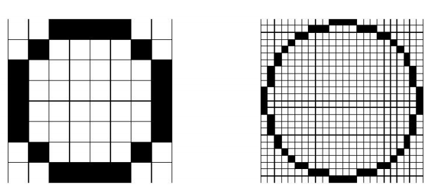

Fonte: SCURI, 2012

Ao criar sistemas computacionais para processar imagens estamos tentando simular o comportamento do sistema de visão biológico. Os computadores trabalharão no processamento das imagens assim como nosso cérebro faz com as imagens captadas pelos olhos (MANZI, 2007). Porém, esses sistemas necessitam de uma transformação das imagens reais para um formato que o computador reconheça que são as imagens digitais.

Como o processamento de um computador é capaz de manipular os *pixels* de forma muito precisa e alto desempenho, a utilização de processamento de imagens em larga escala para sistemas de reconhecimento facial é uma das melhores escolhas.

### 3.3 Técnicas de Processamento de Imagens

Um sistema de processamento de imagem eficaz deve ser aquele que seja capaz de identificar uma face e suas características através de uma determinada imagem, do mesmo modo que o ser humano identifica uma pessoa simplesmente olhando para uma determinada fotografia, ou mesmo em uma transmissão de vídeo (NETO, 1997). Para isso, existem diversas técnicas de processamento de imagens e é possível se trabalhar com ela de várias formas, entre elas, está o processamento pixel a pixel, ou reconhecimento de padrões que são pré-treinados (PEREIRA, 2017). Dentre as variadas técnicas que são possíveis a sua utilização, e dentre elas, a de detecção de bordas (rostos) será a mais utilizada durante o trabalho, pois, é possível fazer diversas verificações em casos de alterações faciais possibilitando o desenvolvimento de um sistema preciso e que tenha capacidade de obter um alto índice de acertos.

Aplicações de procura por conteúdo presente na imagem em bases de dados de imagens faciais devem ser capazes de discernir entre uma grande quantidade de faces, e essas faces são sempre muito semelhantes entre si pelo fato de muitas delas apresentar contornos que são comuns. Dessa forma, existem técnicas no processamento digital de imagens que considera alguns procedimentos básicos para fazer os reconhecimentos, e nele estão contidos (NETO, 1997):

* Pré-processamento:
  + Segmentação para a utilização apenas dos rostos encontrados numa imagem, de forma que o sistema consiga obter um melhor desempenho por um tamanho menor de itens para processar.
  + Melhoria dos ambientes devido a problemas de iluminação, brilho, etc.
* Extração de características da Imagem facial, seguindo um modelo de representação de características consideradas discriminantes.

Dentre essas técnicas utilizadas, as de reconhecimento de padrões e a segmentação serão aplicadas no trabalho de forma que as faces sejam detectadas para   
  
  
posteriormente obter uma precisão no reconhecimento. A utilização das técnicas de processamento de imagens além de ter a capacidade de fazer o reconhecimento de padrões, ela pode ser utilizada para corrigir defeitos que a imagem possui, de forma que seja menos complexo o tratamento para uma execução com alto desempenho do algoritmo de reconhecimento facial.

### 3.4 Opencv

*OpenCV (Open Source Computer Vision Library)* é uma biblioteca *open source* de licença BSD, disponível em C, C++, Java, Python, MacOS, iOS e android que inclui centenas de algoritmos de visão computacional e possui suporte a aceleradores de hardware (NASCIMENTO, 2015).

Pode ser utilizada tanto para as plataformas Windows quanto Linux e, por esse motivo é muito utilizada para diversos *softwares* e, no entanto, como dito por Filipe Manzi (2007), entre as aplicações da biblioteca estão à identificação de objetos, segmentação e reconhecimento de imagens, reconhecimento de faces e gestos, captura de movimentos e reconhecimento de bordas.

A OpenCV visa prover as ferramentas básicas necessárias para encontrar a solução de um problema de visão computacional, e mesmo que as suas funcionalidades não sejam suficientes para casos complexos, os seus componentes básicos são suficientemente completos para auxiliar no desenvolvimento de uma solução concreta e completa (NUNES, 2016).

Ela é uma biblioteca muito completa, devido as suas funcionalidades atender diversas áreas de visão computacional, além de trazer para o desenvolvimento uma facilidade maior para se trabalhar com algoritmos de *Machine Learning (*classificações, análise de dados, entre outras), contêm estruturas de dados, tratamento de erros, interface de usuários (GUI), interface da câmera, e até mesmo possíveis rastreamentos de olhos e boca ou segmentação de fundo e frente que será muito utilizado no trabalho proposto. Alguns desses componentes citados formam a estrutura básica do *OpenCV* como mostrado na figura 3.2 abaixo:

Figura 3.2 – Estrutura básica do *OpenCV*

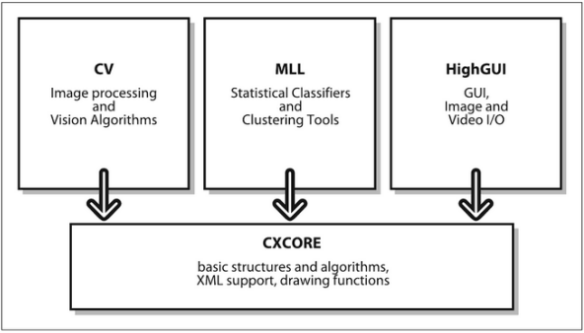

Fonte: Bradski; Kaehler, 2013.

Baseado nesse conceito, as manipulações de imagem que a biblioteca oferece, traz uma segurança maior em ser utilizada pelo fator dela ser de código aberto, aplicável em multiplataformas e diversas funções de processamento de imagens serem capazes de trazer diversos benefícios em um desenvolvimento de sistemas com necessidades de processamento de imagens e reconhecimento de faces.

Dessa forma, depois de aplicado o processamento de imagens, o pré-processamento da imagem já tem sua forma que será utilizado na rede neural para aplicar nos rostos treinados e, consequentemente identificá-los através do reconhecimento facial.

# REDES NEURAIS

# DESENVOLVIMENTO

### 5.4 Resultados

O processo de validação em um sistema de reconhecimento facial é algo complexo devido aos problemas de alterações nas faces e a chance de erro deve ser mínima de forma que possa ser garantido que o sistema apresente um bom desempenho e alta taxa de acertividade. Para isso, foi pensado em uma forma de integrar os dados colhidos e treinados e o desenvolvimento otimizado para uma aplicação que caso houver uma maior escalabilidade, não ofereça gargalos ou quedas de desempenho devido ao número massivo de dados e, consequentemente não ser viável sua utilização.

Após a instalação e configuração das ferramentas utilizadas no desenvolvimento do projeto, foi integrado as imagens conhecidas com a rede neural convolucional e o classificador neural, assim pode-se iniciar a fase de testes da aplicação e validações que serão discutidos nas seções subsequentes.

5.4.1 Validação

Com a CNN (*Convolutional Neural Network*) e o classificador neural implementado, foi iniciado a rotina de testes e validações do sistema, e a partir de um *dataset* de aproximadamente 35 alunos, obteve-se um bom desempenho, pois foram analisados cinco frames para cada aluno e a taxa de frames reconhecidos ficou acima de 60% na maioria dos casos, salvo exceções de alterações extremas e fotos não atualizadas para computar a presença.

5.4.2 Comparação com o *dataset*

Foi feito comparações com o *dataset* e conforme dito na seção 5.4.1, as alterações extremas na face não tem um bom comportamento no sistema, porém manteve um *rating* satisfatório e com um desempenho muito agradável, mostrou-se apto para utilizar grande quantidade de dados para seu treinamento e reconhecimento. A tabela 5.1 demonstra o resultado de um teste que foi feito, considerando as imagens disponibilizadas dos alunos e a validação do algoritmo e classificação dos frames capturados.

Tabela 5.1 – Resultados da validação

|  |  |
| --- | --- |
| Quantidade Alunos | 35 |
| Frames Analisados | 170 |
| Frames Reconhecidos | 125 |
| Taxa Reconhecida (%) | 73,529 |

Fonte: autoria própria

Além disso, para os dados em que obtiveram a menor taxa como mostrado em vermelho na Tabela 5.2, as fotos que não haviam sido atualizadas pelos alunos e houve mudanças na face como, por exemplo: barbas, óculos, etc. Para isso, o sistema mostrou a taxa de 40% no *rating* quando apresentou dificuldades durante o reconhecimento facial e não conseguiu reconhecer a maioria das imagens.

Tabela 5.2 – Resultados com taxa de acertos (*Rating)*

|  |  |  |  |
| --- | --- | --- | --- |
| RA | Quantidade de frames analisados | Quantidade de frames reconhecidos | Rating |
| 030496 | 5 | 3 | 0.6 |
| 091484 | 5 | 2 | 0.4 |
| 110139 | 5 | 3 | 0.6 |
| 121959 | 5 | 5 | 1 |
| 122382 | 5 | 4 | 0.8 |

Fonte: autoria própria

Após o processo de validação dos dados, verificou-se através de gráficos e tabelas geradas pela aplicação que, durante o reconhecimento, manteve-se uma estabilidade e não apresentou travamentos e mostrou taxa máxima para nove alunos e a maioria entre 60 e 80% dos frames reconhecidos. A figura 5.1 mostra o gráfico de todos os frames analisados e o comportamento ao reconhecer os cinco frames de cada aluno para uma sala de 35 pessoas.

Figura 5.1 – Gráfico de taxa de acerto x alunos

Fonte: autoria própria

5.1.3 Acertividade do Sistema

Com base nos resultados dos testes executados após o desenvolvimento da aplicação, pode-se concluir que o sistema apresenta uma taxa de acerto acima da média tornando-o viável para utilização tanto em salas com número reduzido de alunos, quanto uma sala com maior quantidade de pessoas sem que haja algum tempo de gargalo ou queda de rendimento. Todos os testes apresentaram resultados positivos, satisfatórios, reconhecendo as pessoas mesmo com pequenas alterações no rosto. O maior problema encontrado para fazer o reconhecimento foi a verificação lateral da face, onde houve maior índice de erros e a *tag* desconhecido era atribuído ao aluno.

# CONCLUSÃO

O algoritmo proposto e desenvolvido visou realizar o reconhecimento facial aplicado para um sistema de controle de presenças, e dessa forma pode-se concluir que a solução é de suma importância no ambiente acadêmico, pois faz com que um processo manual seja melhorado tanto para o professor, quanto para o aluno. Para tal feito, foram aplicados as técnicas de redes neurais e aprendizado profundo além de uma base de dados de testes de aproximadamente 50 faces para serem reconhecidas na execução da aplicação.

A aplicação das técnicas de reconhecimento facial utilizando a biblioteca D-Lib apresentou resultados satisfatórios, com baixa taxa de erros chegando até 95% a precisão em uma média de 30 alunos de uma disciplina. Entretanto, essa biblioteca mostra que mesmo não sendo muito conhecida no mercado, ela tem muito a crescer nessa área de reconhecimento facial. Sendo assim, sua utilização para extrair características do rosto com a sua CNN foi essencial para o sucesso do projeto, e através da junção de todos esses pontos citados acima durante o desenvolvimento do projeto e a programação do classificador neural utilizando uma rede neural profunda, pôde-se comprovar que com um hardware de baixo poder computacional, recurso reduzidos, e apenas uma foto para treinamento da rede neural, é possível fazer um reconhecimento facial rápido e preciso.

Os objetivos desse trabalho foram atingidos. Uma aplicação capaz de fazer o reconhecimento facial dos alunos para aplicar a presença e substituir o método não automatizado foi desenvolvida. As taxas de acerto do sistema comprovam que o mesmo é capaz de realizar todo o controle de presenças de forma agradável, veloz e com uma interface de usuário que mostre a utilidade do sistema como um todo.

Futuramente, o projeto pode ser embarcado em um dispositivo como, por exemplo, um *tablet* e ser inserido na porta das salas de aula, para que seja computada uma chamada totalmente automática, de forma que o próprio aluno ao entrar em sua sala aproxime a face, é computada a entrada, e ao sair da sala, realize o mesmo procedimento aplicando a presença por completo.

# REFERENCIAS

ALMEIDA, O. C. Técnicas de processamento de imagens para localização e reconhecimento de faces. 2006. 110 f. Trabalho de Conclusão de Curso (Mestrado em Ciência da Computação e Matemática Computacional) – Instituto de Ciências Matemáticas e de Computação, Universidade de São Paulo, São Carlos, SP. 2006.

BRADSKI, G.; KAEHLER, A. *Learning OpenCV: Computer vision with the OpenCV library*. 1.ed.. O’Reilly Media, Inc., 2008. 560p.

BRAGA, L. F. Z.. Sistema de reconhecimento facia**l**. 2013. 84 f. Trabalho de Conclusão de Curso (Graduação em Engenharia Elétrica) – Escola de Engenharia de São Carlos, Universidade de São Paulo, São Carlos, SP. 2013.

DEVI S. S; MANE, P. K ; AJAYKUMAR D. “Face Detection System using OpenCV on Beagle Board”

MANZI, F. A. Aplicação de Visão Computacional para Extração de Características em Imagens do Olho Humano. 2007. 47f. Trabalho de Conclusão de Curso (Engenharia da Computação com ênfase em Sistemas Embarcados) – Escola de Engenharia de São Carlos, Universidade de São Paulo, São Paulo, SP. 2007.

NASCIMENTO, V. Implementação de um sistema de identificação facial utilizando Linux Embarcado. 2015. 85 f. Trabalho de Conclusão de Curso (Graduação em Engenharia de Computação) – Escola de Engenharia de São Carlos, Universidade de São Paulo, São Carlos, SP. 2015.

NETO, C. R. Processamento Digital de Imagens. Implementação de Watermarking. 2004. 74 f. Trabalho de Conclusão de Curso (Bacharelado em Engenharia da Computação) – Faculdade de Ciências Exatas e Tecnologia, Centro Universitário de Brasília, Brasilia, DF. 2004.

NETO E. L. A. – Sistemas de Identificação Pessoal Utilizando Técnicas de Reconhecimento e Verificação Facial Automáticas, 1997. 137 f. Mestrado em Engenharia Elétrica – Universidade Estadual de Campinas, Campinas, SP. 1997.

NUNES, F. T. Técnicas de biometria baseadas em padrões faciais e sua utilização na segurança pública. 2015. 65f. Trabalho de Conclusão de Curso (Pós Graduação em Tecnologias da Informação e Comunicação Aplicada a Segurança Pública e Direitos Humanos) – Univesidade Federal de Santa Catarina, Santa Catarina, SC. 2015.

NUNES, L. F. M.. Reconhecimento Facial Biométrico Em Nuvens de Pontos Tridimensionais. 2016. 111 f. Trabalho de Graduação em Engenharia de Controle e Automação – Universidade de Brasilia, UnB, Brasília, DF. 2016.

PEREIRA, R. L. C.; PEREIRA, F. S. Reconhecimento de Libras com CNTK e Realsense. 2018. 64 f. Trabalho de Conclusão de Curso (Graduação em Engenharia da Computação) – Faculdade de Engenharia de Sorocaba, FACENS, Sorocaba, SP. 2018.

PISA, P. Como funciona o RECONHECIMENTO FACIAL. Disponível em: < http://www.techtudo.com.br/artigos/noticia/2012/04/como-funciona-oreconhecimento-facial.html >. Acesso em: 22 mar. 2018.

SCURI, A. E. Fundamentos da imagem digital. Rio de Janeiro, 2002. Disponível em: <http://webserver2.tecgraf.puc-rio.br/~scuri/download/fid.pdf>. Acesso em: 20 ago. 2018.